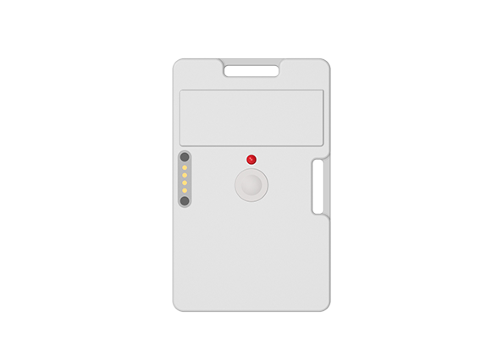

蓝牙定位卡
TAG-B101

TAG-B101定位卡是一款主要应用于室内定位的多功能卡片，内部集成蓝牙、 13.56M两种频段，可实现人员高精度定位、SOS一键报警、考勤、刷卡消费等功能。

产品特性：

01.实时高精度定位；
02.定位精度20-50cm；
03.SOS按键报警；
04.四路插卡式充电；
05.集成13.56M频段,可与现有的门禁、消费系统无缝结合；
06.IP68工业级防水；
07.超低功耗。

产品参数：

产品型号(订购代码) | TAG-B101
性能参数
工作频段 | 蓝牙2.4GHz/13.56MHz
定位范围 | 在基站120°辐射角(90范围内高精度定位,外扩定位精度降低）
使用寿命 | 1-2年(500MAH电池,正常频率)
射频功率 | -6~0dBm
工作温度 | -25℃~65℃
湿度 | 5%RH-95%RH(无凝露）
重量 | 37.5g
尺寸 | 86mmx56mmx7mm

